附件1：项目采购需求
安徽六安技师学院机电工程系
管道与制暖竞赛训练耗材项目采购需求
序号 | 名称 | 规格参数 | 数量 | 单位
1 | 铝型材 | 4080 | 40 | 根
2 | 型材 | TECE | 180 | 米
3 | 台架 | 根据图纸要求，框架需采用铝型材和TECE型材搭建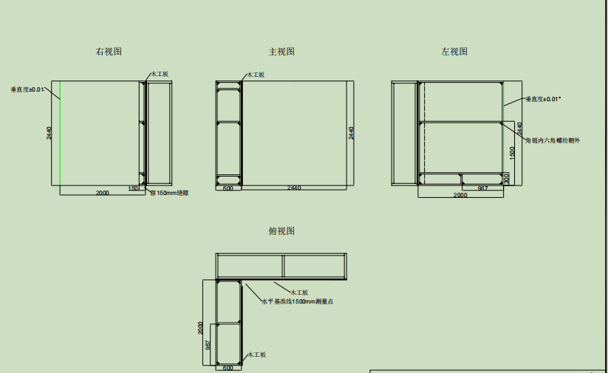 | 6 | 套
4 | 暖气片 | 铜铝复合暖气片家用7575防熏墙装饰散热器钢铝壁挂式水暖集中供热 | 6 | 套
5 | 螺丝 | M6*12 | 2000 | 枚
6 | 螺母 | M6 | 2000 | 枚
7 | 角链 | TECEL*40 | 320 | 套
8 | 拉扣 | TECE | 120 | 套
9 | 绝缘橡胶板 | 1500*80*10 | 35 | 张
10 | 螺丝 | M8*16不锈钢 | 2000 | 枚
11 | 螺母 | M8不锈钢 | 2000 | 枚
12 | 螺丝 | M3*6 | 200 | 枚
13 | 螺丝 | M4*8 | 200 | 枚
14 | 铜管 | ɸ15.88 | 50 | 根
15 | 铜管 | ɸ22 | 100 | 根
16 | 卡压式管堵 | DN20 | 30 | 只
17 | 不锈钢活结接头 | DN15 | 20 | 只
18 |  | DN20 | 30 | 只
19 | 不锈钢等径三通 | DN15 | 50 | 只
20 |  | DN20 | 50 | 只
21 | 不锈钢45°弯头 | DN15 （1/2-150 304） | 30 | 只
22 |  | DN20 （3/4-150 304） | 60 | 只
23 | 不锈钢管堵 | DN15 （1/2-150 304） | 30 | 只
24 | 不锈钢直角弯头 | DN15 （1/2-150 304） | 20 | 只
25 |  | DN20 （3/4-150 304） | 50 | 只
26 | 铝型材 | 4040 | 100 | 米
27 | 木板材 | 2440*1200*18 | 35 | 张

